# BAB I

**PENDAHULUAN**

## I.1. Latar Belakang

Pada penerimaan mahasiswa baru ITERA, mahasiswa baru diwajibkan untuk melakukan pengisian DIM (Data Induk Mahasiswa) pada *website* resmi yang telah ditentukan ITERA. Seringkali mahasiswa baru mengalami kesulitan atau kebingungan saat melakukan pengisian data diri masing-masing. Mahasiswa yang mengalami masalah, bisa menyampaikan masalahnya ke sebuah formulir yang terdapat pada forum (*website*) pengisian DIM. Formulir tersebut selanjutnya akan ditanggapi oleh tim PMB ITERA. Dalam menjawab setiap pertanyaan, tim PMB sering mengalami kendala, antara lain banyaknya pertanyaan yang diberikan tidak sebanding dengan jumlah petugas dalam tim PMB ITERA, sehingga lambat dalam merespon setiap pertanyaan yang diberikan. Akibat hal tersebut, terdapat beberapa pertanyaan yang terlewatkan untuk dijawab. Oleh karena itu, pada penelitian ini ditawarkan *chatbot* yang dapat membantu tim PMB ITERA, dalam hal meningkatkan kecepatan respon menjawab setiap pertanyaan yang diberikan.

*Chatbot* adalah program komputer yang memungkinkan untuk melakukan percakapan dengan manusia (*user*) dengan mengadopsi pengetahuan yang dimiliki manusia [1]. Dalam hal ini, pengetahuan yang dimaksud adalah informasi yang berkaitan dengan pengisian DIM. Salah satu metode pembangunan *chatbot* adalah dengan menggunakan AIML. AIML adalah singkatan dari *Artificial Intelligence Markup Language.* AIML merupakan bahasa yang terdiri dari *pattern* dan *template* yang nantinya digunakan *chatbot* dalam mencari jawaban dari setiap pertanyaan yang diberikan [2]. AIML menggambarkan struktur dan proses *chatbot* dalam memproses pertanyaan yang diberikan sampai memilih jawaban yang sesuai [3].

Pada penelitian Setiaji, dkk [2], dan Suryani dan Amalia [4], ditemukan kekurangan dalam penggunaan AIML, yaitu *chatbot* yang dihasilkan belum mampu ‘belajar sendiri’. Dalam menyelesaikan permasalahan tersebut penulis memanfaatkan metode *Case Based Reasoning (CBR).* *CBR* adalah salah satu penyelesaian masalah dengan memanfaatkan pengalaman yang dimiliki oleh domain tertentu [5]**,** dalam hal ini aplikasi *chatbot*. Dengan menggunakan metode *CBR*, diharapkan *chatbot* yang dihasilkan mampu melakukan proses *learning,* guna meningkatkan kemampuannya dalam menjawab pertanyaan. Berdasarkan uraian tersebut, pada penelitian ini akan dikembangkan aplikasi *chatbot*, yang dapat membantu tim PMB ITERA. Aplikasi *chatbot* ini berbasis *website*, yang nantinya akan diimplementasikan ke dalam forum pengisian DIM pada penerimaan mahasiswa baru ITERA.

## I.2. Tujuan

Berdasarkan rumusan masalah yang telah penulis uraikan di atas, maka tujuan dalam penelitian dan penyusunan tugas akhir ini adalah sebagai berikut :

1. Terbangunnya aplikasi *chatbot* yang menerapkan AIML untuk membantu panitia PMB ITERA dalam menanggapi pertanyaan pada forum pengisian DIM.
2. Aplikasi yang terbangun dapat menjawab pertanyaan dengan cepat dan tepat.
3. Aplikasi *chatbot* yang terbangun dapat menjawab pertanyaan berdasarkan pertanyaan yang sebelumnya telah diberikan dan dapat memperbaiki jawaban yang kurang tepat dengan menggunakan metode *CBR*.

## I.3. Batasan Masalah

Pada penelitian dan penyusunan tugas akhir ini, penulis memberikan batasan masalah, agar tujuan yang telah disebutkan di atas tercapai. Batasan masalahnya sebagai berikut :

1. Topik diskusi atau pertanyaan yang akan diproses oleh *chatbot* hanya sebatas masalah pengisian DIM pada penerimaan mahasiswa baru ITERA.
2. Pertanyaan serta jawaban yang diberikan, menggunakan bahasa Indonesia yang baku.
3. Pertanyaan yang diberikan berupa kalimat tanya biasa yaitu kalimat tanya yang bertujuan untuk mendapatkan jawaban atau penjelasan dari suatu hal.

## I.4. Metodologi

Terdapat beberapa metodologi yang penulis gunakan dalam melakukan penelitian dan penyusunan tugas akhir ini, yaitu sebagai berikut :

1. Studi Literatur

Studi literatur adalah metode dalam pengumpulan data yang berkaitan dengan penelitian terkait. Data yang dikumpulkan berasal dari buku yang terkait dengan keilmuan yang akan diterapkan serta dari jurnal – jurnal penelitian terkait yang telah dilakukan sebelumnya.

1. Wawancara

Wawancara adalah salah satu metode untuk mengumpulkan data dengan bertanya langsung ke sumber terkait. Wawancara akan dilakukan kepada tim PMB ITERA dengan tujuan untuk mendapatkan informasi berkaitan dengan proses tanya jawab dalam diskusi pengisian DIM pada penerimaan mahasiswa baru ITERA.

1. *Prototype*

*Prototype* adalah salah satu metode pengembangan perangkat lunak. Metode ini mengedepankan komunikasi antara *developer* dengan pengguna aplikasi (dalam hal ini tim PMB ITERA). Ilustrasi dari metodologi ini terdapat pada Gambar 1.1.

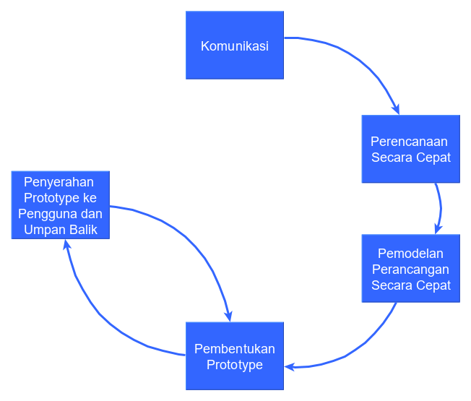

Gambar 1.1. Metode Prototype [6]

## I.5. Sistematika Penulisan

Sistematika penulisan penelitian terdiri dari 5 bab. Setiap bab terdiri dari sub – sub bab dan penjelasan yang tersusun agar mudah dipahami. Berikut penjelasan tentang masing – masing bab tersebut :

**Bab I Pendahuluan**

Pada bab ini berisikan deskripsi umum dari penelitian ini. Bab ini terdiri dari sub-bab latar belakang, tujuan, batasan masalah, metodologi dan sistematika penulisan.

**Bab II Studi Literatur**

Pada bab ini berisikan teori – teori yang terkait dengan penilitian ini. Terdapat tiga teori yang dibahas pada bab ini yaitu *chatbot, artificial intelligence markup language* dan *case based reasoning*.

**Bab III Metodologi Penelitian**

Pada bab ini berisikan pedoman tentang tahapan – tahapan yang dilakukan pada penelitian ini agar hasil dari penelitian ini tidak menyimpang dari tujuan penelitian yang telah ditentukan sebelumnya.

**Bab IV Hasil dan Pembahasan**

Pada bab ini berisikan penjelasan mengenai hasil dari tahapan – tahapan penelitian yang telah dilakukan sebelumnya. Pada bab ini juga memberikan pembahasan mengenai hasil tersebut, apakah sudah berjalan dengan sesuai yang diharapkan atau tidak.

**Bab V Simpulan dan Saran**

Pada bab ini berisikan kesimpulan dan saran yang berkaitan dengan penelitian ini.

# BAB II

**STUDI LITERATUR**

Pada bab ini berisi penelitian terkait dan landasan teori sebagai parameter rujukan untuk dilaksanakannya penelitian ini. Pada subbab penelitian terkait, berisi pembahasan penelitian terkait sebelumnya. Pada subbab landasan teori, berisi penjelasan teori terkait *chatbot, AIML* dan *CBR.*

## II.1. Penelitian Terkait

### *Chatbot*

Pada penelitian yang telah dilakukan oleh Benedictus, dkk [7], menghasilkan *chatbot* yang berfungsi untuk menjawab pertanyaan – pertanyaan seputar penggunaan aplikasi – aplikasi dalam Sistem Informasi Terpadu Universitas Sam Ratulangi [7]. *Chatbot* yang dikembangkan merupakan aplikasi berbasis *website*. Untuk pencocokan pola kalimat digunakan algoritma *bigram*, sedangkan untuk penalaran jawaban berdasarkan pertanyaan yang diberikan, menggunakan algoritma *forward chaining*. Selain itu, terdapat juga penelitian lainnya yang masih berhubungan dengan *chatbot* yang dikembangkan oleh Domarco dan Iswari [8], menghasilkan *chatbot* yang berfungsi sebagai media interaktif dalam mendapatkan informasi seputar *anime* berbasis teks [8]. Aplikasi berbasis *website* ini menggunakan POS *Tagging* *(Part of Speech Tagging)* dalam mengidentifikasi tata bahasa pada kalimat pertanyaan. Untuk menelusuri jawaban setiap pertanyaan, digunakan *regular expression pattern matching.*

### *Artificial Intelligence Modelling Language (AIML)*

Pada pengembangan *chatbot,* terdapat beragam cara untuk merepresentasikan pengetahuan, salah satunya dengan *AIML*. Pada penelitian yang telah dilakukan Suryani dan Amalia [4] yang menerapkan *AIML* pada *chatbot* yang dikembangkan, dapat menghasilkan aplikasi *chatbot* berbasis *website* sebagai media informasi pariwisata Jawa Timur [4]. Dalam membangun *chatbot*, digunakan *AIML* untuk menyimpan pola pertanyaan dengan setiap pola tersebut memiliki jawabannya. Dalam mengelola pengetahuan *chatbot* yang meliputi pengubahan pengetahuan serta penambahan pengetahuan dari dokumen *AIML* eksternal, digunakan interpreter *Program-O*. Di akhir, penulis jurnal memberikan saran agar dapat membuat *chatbot* mampu belajar sendiri. Selain itu, terdapat penelitian lainnya yang membahas tentang *AIML* pada sebuah aplikasi *chatbot*, yang dilakukan oleh Mahdiyah dan Andriyani [3]. Pada penelitian tersebut, membahas bagaimana ALICE ChatBot dapat memahami kalimat pertanyaan dengan menggunakan algoritma *AIML* [3]. Dijelaskan bahwa *AIML* menyediakan *tag* bagi *chatbot* agar dapat melakukan proses *input output. AIML* juga menyediakan *tag* bagi *chatbot* agar dapat melalukan normalisasi kalimat *input,* yang nantinya dapat disesuaikan dengan *knowledge base. AIML* juga menyediakan *tag* jawaban untuk setiap *tag pattern* pertanyaan.

### *Case Based Reasoning (CBR)*

Terdapat beberapa penilitian terkait penggunaan *CBR* terhadap pengembangan suatu aplikasi, salah satunya yaitu yang dilakukan oleh Kartikasari, dkk [9]. Pada penelitian tersebut, metode *CBR* digunakan untuk menyelesaikan masalah – masalah baru yang berkenaan dengan complain penyewa mall, dengan memanfaatkan masalah lama yang telah terselesaikan [9]. Dalam menemukan kemiripan antara masalah lama dengan masalah baru, digunakan algoritma *Nearest Neighbor.* Pada penelitian lainnya, Adawiyah [10] berhasil mengembangkan aplikasi yang berguna untuk mendiagnosis penyakit demam berdarah [10]. Pada penelitian tersebut, membahas penggunaan *CBR* yang digunakan untuk memasukkan permasalahan baru lalu dibandingkan dengan kasus lama lalu dihitung nilai similaritansya. Untuk mendapatkan nilai similaritasnya, digunakan algoritma *Nearest Neighbor.*

Merujuk pada uraian di atas, terdapat poin – poin penting terkait penelitian sebelumnya sebagai pembanding dengan penelitian ini. Salah satu poin penting pada penelitian sebelumnya yaitu saran pada penelitian Suryani dan Amalia [4], bahwa kedepannya *chatbot* dapat belajar sendiri. Penulis pun mencoba untuk membangun *chatbot* dengan *AIML*, namun tetap bisa belajar sendiri dengan memanfaatkan metode *CBR*. Rangkuman penelitan terkait sebelumnya dapat di tuliskan dalam Tabel 2.1.

Tabel 2. 1 Rangkuman Penelitian Terkait

| **Nama Penulis** | **Tahun** | **Topik Penelitian** | **Hasil** |
| --- | --- | --- | --- |
| Benedictus, dkk [7] | 2017 | Rancang Bangun *Chatbot* Helpdesk Universitas Sam Ratulangi | Aplikasi *chatbot* yang menjawab pertanyaan seputar Sistem Informasi Terpadu, dengan menggunakan algoritma *bigram* dan *forward chaining* |
| Iswari [8] | 2017 | Rancang Bangun Aplikasi *Chatbot* Sebagai Media Pencarian Anime | Aplikasi *chatbot* sebagai media dalam mendapatkan informasi seputar *anime* berbasis *website,* dengan menggunakan POS *Tagging* dan *regular expression pattern matching* |
| Suryani  dan Amalia [4] | 2017 | Aplikasi *Chatbot* Objek Wisata Jawa Timur Berbasis *AIML* | Aplikasi *chatbot* berbasis *website* sebagai media informasi pariwisata Jawa Timur, menggunakan *AIML* sebagai representasi pola pertanyaan dan jawaban, dengan catatan diharapkan *chatbot* dapat belajar sendiri |
| Mahdiyah dan Andriyani [3] | 2013 | Analisa Algoritma Pemahaman Kalimat Pada ALICE ChatBot | *AIML* menyediakan *tag – tag* yang dapat digunakan untuk memetakan pola *input* dan *output* |
| Kartikasari, dkk [9] | 2015 | Penerapan *CBR* Pada Sistem Pendukung Keputusan Penangan Komplain Penyewa Mall | Metode *CBR* dapat menyelesaikan masalah – masalah baru dengan memanfaatkan masalah lama yang telah terselesaikan |
| Adawiyah [10] | 2017 | *Case Based Reasoning* Untuk Diagnosis Penyakit Demam Berdarah | Sebuah sistem dengan memanfaatkan metode *CBR* sebagai media untuk memasukkan permasalahan baru yang dibandingkan dengan kasus lama, lalu dihitung similaritasnya dengan menggunakan algoritma *nearest neighbor* |

## 

## II.2. Landasan Teori

### *Chatbot*

Definisi *chatbot* dapat dipahami berdasarkan komponen penyusun kata yaitu berasal dari kata *chat* dan *bot*. Kata *chat* dalam dunia komputer dapat diartikan sebagai obrolan yang menggunakan sarana tulisan. Sedangkan kata *bot* dapat diartikan sebagai program otomatis yang bila diberi sebuah *input* maka akan memberikan *output*. *Chatbot* adalah program komputer yang dapat melakukan percakapan dengan manusia atau *chatbot* lain dengan melalui media tulisan [4]. Teknologi *chatbot* pertama kali dimulai pada tahun 1966 oleh Joseph Weizenbaum [11], profesor MIT. Pada kala itu *chatbot* masih sangat sederhana. Tujuan pembuatan *chatbot* tersebut untuk meneliti apakah *user* dalam hal ini manusia tertipu mengira melakukan percakapan dengan manusia. Pengujian ini dikenal sebagai “Turing *Test*”.

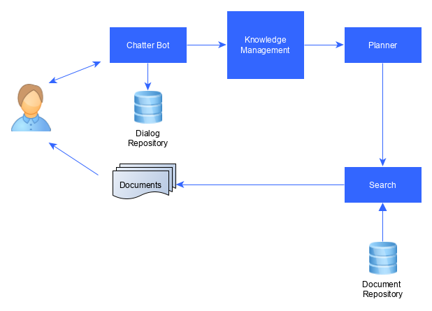

Gambar 2.1. Konsep *Chatbot* [1]

*Chatbot* adalah sebuah program komputer yang dapat melakukan percakapan dengan penggunanya mengenai sebuah topik, sesuai dengan pengetahuan yang dimiliki *chatbot* tersebut [7]. *Chatbot* yang telah dikembangkan memiliki pengetahuan atau kamus mengenai kata – kata apa saja yang digunakan oleh penggunanya dalam percakapannya nanti. Setiap kata tersebut tentu memiliki respon – respon yang juga telah dimilliki *chatbot*. Secara sederhana, konsep *chatbot* dapat digambarkan pada Gambar 2.1.

Seperti yang telah dipaparkan sebelumnya, setiap *chatbot* memiliki basis pengetahuan mengenai topik tertentu sesuai dengan tujuan pembuatan *chatbot* tersebut. Sehingga *chatbot* memiliki ruang lingkup tertentu. Terdapat 2 macam ruang lingkup *chatbot* yaitu [7]:

1. *Open Domain*

Pengguna *chatbot* dapat membahas berbagai macam topik ke *chatbot* ini. Jumlah topik yang dikuasai oleh *chatbot* ini tidak terbatas. Sehingga *chatbot* ini membutuhkan basis pengetahuna mengenai dunia yang luas, agar bisa mengenal topik yang sedang dibahas dan dapat memberikan respon yang sesuai.

1. *Close Domain*

Pengguna *chatbot* pada domain ini hanya dapat membahas topik tertentu saja. *Chatbot* dengan lingkup *close domain* telah dirancang hanya untuk membahas satu topik tertentu saja sesuai dengan tujuan pembuatan *chatbot* tersebut. Dalam penelitian ini, *chatbot* yang akan dikembangkan memiliki ruang lingkup *close domain* dengan topik yaitu informasi pengisian Data Induk Mahasiswa Institut Teknologi Sumatera (DIM ITERA).

### *Artificial Intelligence Markup Language*

*Artificial Intelligence Markup Language* atau dapat disingkat *AIML* adalah bahasa *scripting interpreter* yang merupakan turunan dari *Extensible Markup Languange (XML)* dengan fungsi lebih spesifik [12]. Salah satu fungsinya adalah membuat sistem tanya-jawab (*stimulus-response)* berbasis pengetahuan. *AIML* mendeskripsikan objek data dan perilaku program komputer yang memprosesnya [2]. Objek *AIML* terdiri atas unit – unit yang disebut *topics* dan *categories*, berisi data yang telah terurai (*parsing*). Data yang ter-*parsing* berisi karakter – karakter, beberapa diantaranya merupakan data karakter, sedangkan yang lainnya dapat berupa elemen *AIML*. Elemen *AIML* mengkapsulasi pengetahuan dalam bentuk *stimulus-response* di dokumen. Struktur *AIML* digambarkan pada Gambar 2.2.

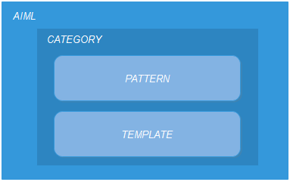

Gambar 2.2. Struktur Dokumen *AIML* [2]

*Category* merupakan unit dasar pengetahuan pada *AIML*, yang mana terdiri dari dua elemen yaitu *pattern* (*stimulus* atau pertanyaan) dan *template* (*response* atau jawaban). Gambar 2.3 merupakan contoh dari *categories*.

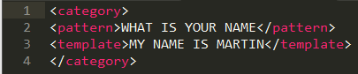

Gambar 2.3. Contoh *Categories*

*Pattern* adalah sebuah rangkaian huruf yang diharapkan dapat sesuai dengan satu atau bahkan lebih dari masukan pengguna. Sebuah *pattern* dapat menggunakan *wildcard* yang akan cocok dengan satu atau lebih masukan pengguna. Suatu *pattern* dapat dituliskan seperti pada baris 1 Gambar 2.3.

*Pattern* di atas cocok dengan pertanyaan, “*What is your name*”, “*what is your father name*” dan sebagainya. *Template* menentukan respon dari *pattern* yang sesuai. Sebuah *template* bisa berupa teks harfiah, bisa juga dapat berupa teks variabel, seperti pada Gambar 2.4.



Gambar 2.4. Contoh Teks Variabel

Pada *AIML* terdapat isitilah yang disebut dengan interpreter *AIML*. Interpreter *AIML* adalah perangkat lunak yang dapat membaca set *AIML*, mencocokkan i*nput* *user* dengan *category*¸ memproses isi *template* dalam *category* dan mengembalikannya kepada *user*[2]*.* Sebuah interpreter *AIML* dapat menggunakan *service XML processor* tetapi tidak boleh melanggar batasan – batasan yang sudah ditetapkan sebelumnya. Berikut ini gambaran alur kerja interpreter *AIML* pada Gambar 2.5.

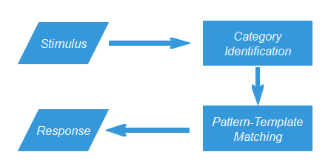

Gambar 2.5. Alur Kerja Interpreter AIML [2]

Pembuatan *chatbot* pada penelitian ini, menggunakan *AIML* sebagai representasi pengetahuan dari pertanyaan dan jawaban yang tersedia. *AIML* ini memiliki struktur yang sederhana, seperti yang telah digambarkan pada gambar 2.2. Pada penelitian Suryani dan Amalia [4], berhasil menghasilkan *chatbot* dengan *AIML* sebagai representasi pola pertanyaan dan jawaban, namun disarankan untuk memberikan kemampuan ‘belajar sendiri’ pada *chatbot* tersebut. Sehingga pada penilitian ini ingin mencari tahu bagaimana membuat *chatbot* dengan *AIML* sebagai representasi pola pertanyaan dan jawaban serta memiliki kemampuan ‘belajar sendiri’. ‘Belajar sendiri’ yang dimaksudkan adalah kemampuan untuk menjawab pertanyaan baru diluar *pattern* yang telah didefinisikan pada dokumen *AIML,* serta memperbaiki jawaban yang dirasa masih kurang tepat dengan pertanyaan yang diberikan.

### *Case Based Reasoning*

*Case Based Reasoning* atau bisa disebut *CBR,* merupakan salah satu metode yang mampu melakukan penalaran atau memecahkan permasalahan berdasarkan kasus yang telah ada sebagai solusi masalah baru [10]. Metode ini memungkinkan untuk menyelesaikan masalah dengan mengingat kejadian – kejadian yang sama atau sejenis yang pernah terjadi di masa lalu, kemudian menggunakan pengetahuan tersebut untuk menyelesaikan masalah yang baru. Dengan kata lain, *CBR* dapat menyelesaikan masalah dengan mengadopsi solusi – solusi yang pernah dilakukan sebelumnya. Gambaran alur metode *CBR* ditampilkan pada Gambar 2.6.

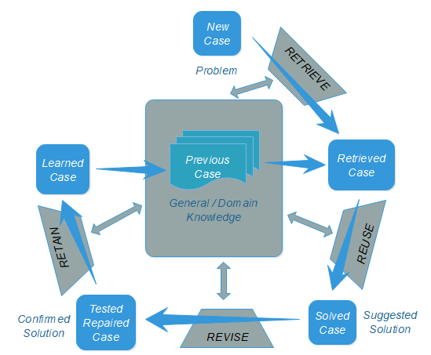

Gambar 2.6. Metode *CBR* [14]

1. *Retrieve*

Pada proses ini didapatkan atau diperoleh kembali kasus yang paling menyerupai atau relevan dengan kasus yang baru. Tahap ini dimulai dengan menggambarkan atau menguraikan sebagian masalah dan diakhiri jika ditemukannya kecocokan terhadap masalah sebelumnya yang tingkat kecocokannya paling tinggi. Bagian ini mengacu pada segi identifikasi, kecocokan awal, pencarian dan pemilihan serta eksekusi.

1. *Reuse*

Setelah tahapan *retrieve,* selanjutnya masuk ke tahapan pemodelan atau penggunaan kembali pengetahuan dan informasi kasus lama berdasarkan bobot kemiripan yang paling relevan ke dalam kasus yang baru, sehingga menghasilkan usulan solusi dimana mungkin diperlukan suatu adaptasi dengan masalah yang baru tersebut.

1. *Revise*

Setelah mendapatkan model sebagai hasil dari tahapan *reuse,* pada proses ini akan dilakukan peninjauan kembali terhadap solusi (model) yang diusulkan, kemudian diuji coba pada kasus nyata (simulasi). Jika diperlukan, maka solusi tersebut akan diperbaiki agar cocok dengan kasus yang baru.

1. *Retain*

Pada tahap ini, terjadi proses integrasi yaitu proses untuk menyimpan kasus baru yang telah berhasil mendapatkan solusi, agar dapat digunakan oleh kasus – kasus selanjutnya yang mirip dengan kasus tersebut. Tetapi jika solusi baru tersebut gagal, maka menjelaskan kegagalannya, memperbaiki solusi yang digunakan dan mengujinya lagi.

# BAB III

**METODOLOGI PENELITIAN**

## III.1. Analisis Kebutuhan Sistem

Analisis kebutuhan sistem ini digunakan untuk menerapkan *chatbot,* yang akan diimplementasikan atau dipasang pada *website* DIM ITERA. Sistem *chatbot* ini diharapkan dapat berfungsi dengan baik sesuai dengan kebutuhan.

### Kebutuhan Perangkat Keras

Perangkat keras yang dibutuhkan adalah *notebook* atau *Personal Computer* (PC) yang terhubung dengan jaringan internet dengan spesifikasi minimal sebagai berikut :

1. *Processor Core 2 Duo*
2. *RAM* 2 GB

### Kebutuhan Perangkat Lunak

Pada penelitian ini dibutuhkan beberapa perangkat lunak untuk memfasilitasi pembangunan sistem, antara lain :

1. *Browser* untuk menjalankan aplikasi berbasis *website.*
2. *Apache* sebagai *tools* *web service.*
3. *Windows 7* atau yang versi yang lebih baru, sebagai sistem operasi yang digunakan untuk mengakses aplikasi.

## III.2. Tahapan Penelitian

Tahapan – tahapan yang dilakukan dalam pelaksanaan penelitian ini dilakukan agar hasil yang didapatkan tidak menyimpang dari tujuan yang telah ditentukan di awal. Dalam membangun aplikasi *chatbot*, penulis menggunakan metodologi *prototype* seperti yang telah dipaparkan pada subbab I.4. Adapun tahapan – tahapan yang dimaksud adalah sebagai berikut :

### Komunikasi

Komunikasi adalah awal dari tahapan penelitian ini. Tahapan ini meliputi pengumpulan data dan analisa *prototype*. Pada pengumpulan data, penulis mencari dan mengumpulkan informasi mengenai *chatbot* yang ingin dibangun, dengan kemampuan cepat dan tepat dalam menjawab setiap pertanyaan yang diajukan. Proses tersebut dimulai dengan mencari kebutuhan yang terkait dalam pembangunan *chatbot,* serta mencari permasalahan yang akan dihadapi *chatbot* dalam proses pengisian DIM ITERA. Dalam mencari informasi tersebut, penulis melakukan wawancara secara langsung ke pihak PMB ITERA. Penulis akan berfokus pada pertanyaan seputar kendala yang dialami ketika merespon setiap pertanyaan yang diajukan pada website DIM ITERA.

Selain itu, penulis juga menyebarkan kuesioner kepada mahasiswa ITERA untuk mendapatkan tanggapan mengenai kesulitan atau permasalahan yang dialami ketika melakukan pengisian DIM ITERA. Pada tahap ini, penulis juga akan mendapatkan pengetahuan mengenai pertanyaan yang sering ditanyakan oleh mahasiswa beserta jawaban yang diberikan oleh pihak PMB ITERA. Hasil dari proses pengumpulan data tersebut, menjadi acuan bagi penulis dalam menganalisa *prototype* yang akan dibangun.

### Perencanaan Secara Cepat

Pada tahap ini, penulis melakukan perencanaan secara cepat berdasarkan data pada tahap komunikasi. Perencanaan ini dimaksudkan untuk dapat menghasilkan rancangan sistem aplikasi yang akan dibangun. Hasil yang didapatkan yaitu alur penggunaan aplikasi dengan pemodelan *activity diagram.* Hasil dari tahap komunikasi sebelumnya menjadi acuan dalam pembuatan dokumen *AIML* pada tahap perencanaan ini*.*

### Pemodelan Perancangan Secara Cepat

Berdasarkan hasil pada tahap sebelumnya, pada tahap ini penulis membuat pemodelan pada aplikasi yang akan dibangun. Hasil pemodelan yang didapatkan berupa *use case diagram, flowchart* *chatbot* dan *Entity Relationship Diagram (ERD) chatbot.*

### Pembentukan *Prototype*

Tahap pembentukan *prototype* merupakan tahap penerjemahan hasil analisis ke dalam bentuk *source code*. Adapun bahasa pemrograman yang digunakan yaitu *AIML* dan *PHP*. *AIML* digunakan untuk membuat struktur pengetahuan dari *chatbot*, sedangkan bahasa *PHP* digunakan pada saat membangun *chatbot* ke dalam *website* DIM ITERA.

Pada proses pembelajaran mesin, penulis menerapkan metode *CBR*. Seperti yang telah dijelaskan pada Bab I dan Bab II. *AIML* memiliki struktur pengetahuan yang statis, artinya struktur ini tidak memungkinkan aplikasi dapat ‘belajar sendiri’. Maka, penulis menerapkan proses *CBR* untuk membuat aplikasi dapat belajar. Untuk dapat menjawab pertanyaan baru diluar *pattern* yang telah dibuat pada dokumen *AIML* diterapkan proses *retrieve*. Proses ini mencari similaritas pertanyaan baru dengan pertanyaan yang ada pada dokumen *AIML* dengan menerapkan *cosine similarity*. Untuk memperbaiki jawaban atau proses *revise* pada *CBR* digunakan metode *human-based*.

Pada proses pengujian aplikasi *chatbot*, penulis menerapkan *K-fold cross validation* sebagai metode untuk mengestimasi performansi dari model pelatihan yang telah dibangun [15]. Metode ini akan membagi sekumpulan data pertanyaan dan jawaban menjadi data *training* dan data *testing* sejumlah *k* bagian data. Keluaran metode ini adalah estimasi *error* dari setiap eksperimen yang dilakukan.

### Penyerahan *Prototype* Ke Pengguna dan Umpan Balik

Setelah *prototype* berhasil dibangun, selanjutnya *prototype* tersebut diserahkan kepada tim PMB ITERA untuk dilakukan pengujian. Dalam melakukan pengujian, penulis menggunakan metode *blackbox.* Pengujian *blackbox* merupakan pengujian dimana kasus uji didesain berdasarkan spesifikasi dan berfokus pada *output* yang dihasilkan sebagai respon dari *input* yang dipilih dan kondisi – kondisi eksekusi [7]. Dengan pengujian ini, penguji tidak memerlukan pengetahuan mengenai bahasa pemrograman, sehingga penguji hanya memeriksa fungsionalitas dari aplikasi. Selain itu, dengan metode *blackbox*, akan membuat penguji dan penulis menyamakan pendapat atau persepsi mengenai *chatbot* yang sedang dibangun. Setelah mendapatkan hasil pengujian tersebut, penulis lalu melakukan evaluasi sistem *chatbot* dengan melakukan perhitungan *precission, recall* dan *accuracy*. Untuk mengukur presisi, akurasi dan *recall*, maka akan dibuat *confusion matrix* berdasarkan hasil pengujian *blackbox*. Setelah pengujian selesai, maka tim PMB ITERA memberikan umpan balik berupa kekurangan aplikasi. Berdasarkan umpan balik, penulis akan melakukan perbaikan terhadap *chatbot*. Jika masih terdapat kekurangan atau hal – hal yang ingin ditambahkan, maka akan kembali ke tahap pembentukan *prototype*.

## III.3. Arsitektur Umum

Gambar 3.1. menggambarkan rancangan umum pada aplikasi *chatbot.* Mahasiswa memberikan pertanyaan melalui aplikasi. Pertanyaan tersebut lalu masuk proses *retrieve*. Proses ini menghasilkan nilai kemiripan antara pertanyaan (*input*) dengan pertanyaan dalam *case base*. Apabila nilai kemiripan lebih dari ……… maka jawaban dari pertanyaan (*case base*) akan dikirimkan ke mahasiswa sebagai jawaban, proses ini dinamakan *reuse*. Apabila nilai kemiripan kurang dari ……… maka pertanyaan (*input*) akan disimpan terlebih dahulu, lalu kemudian dijawab langsung oleh pakar, proses ini dinamakan *revise*. Pertanyaan baru dari *revise* sebelumnya akan disimpan ke dalam *case base* guna meningkatkan pengetahuan *chatbot* dalam menjawab setiap pertanyaan yang diberikan. Proses penyimpanan kasus baru dinamakan *retain*.

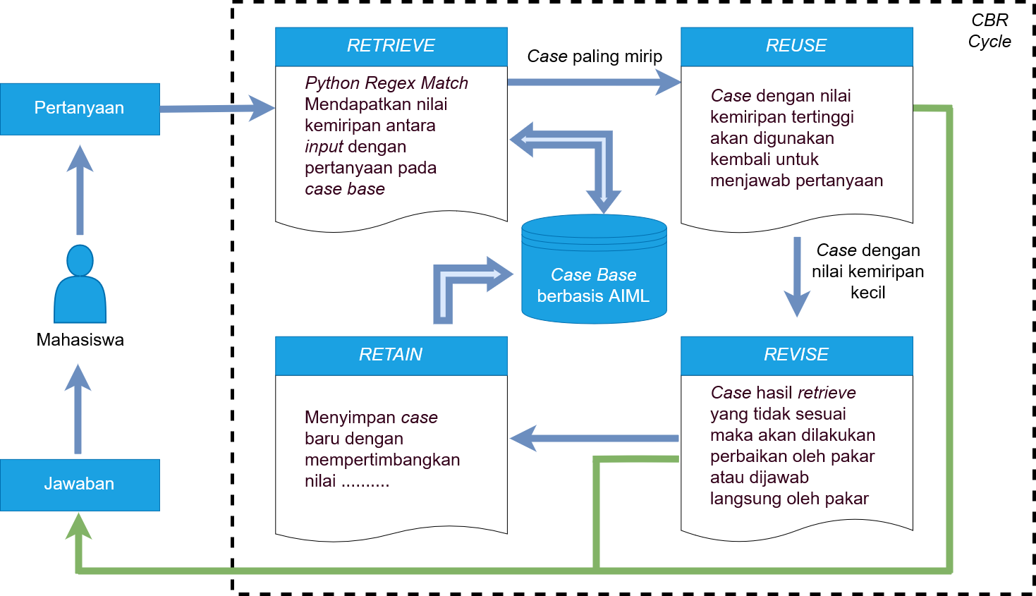

Gambar 3.1. Rancangan Umum

# BAB IV

**HASIL DAN PEMBAHASAN**

Pada Gambar 4.1. di bawah ini, menampilkan alur dalam mengimplementasikan rencana yang telah telah dibahas pada bab sebelumnya :

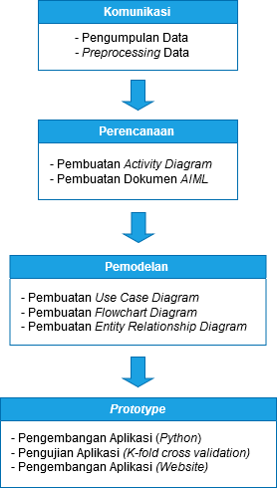

Gambar 4. 1. Tahapan Implementasi

## IV.1. Hasil

### Komunikasi

Terdapat dua bagian dalam proses ini, yaitu sebagai berikut :

1. Pengumpulan Data

Proses ini dilakukan untuk mendapatkan data berisi pertanyaan dan jawaban pada *website* DIM ITERA. Hasilnya adalah sebagai berikut………

1. *Preprocessing* Data

Proses ini berisi pemilihan pertanyaan-jawaban yang relevan dengan aplikasi *chatbot* yang dibangun. Hasilnya adalah sebagai berikut………..

### Perencanaan

Terdapat dua bagian dalam proses ini, yaitu sebagai berikut :

1. Pembuatan *Activity Diagram*

Berikut ini *activity diagram* yang telah dirancang :

1. Pembuatan Dokumen *AIML*

Pada tahap *preprocessing* data, telah dihasilkan pertanyaan-jawaban yang siap ditransformasikan ke dalam dokumen *AIML.* Hasilnya sebagai berikut :

### Pemodelan

Terdapat tiga bagian dalam proses ini, yaitu sebagai berikut :

1. Pembuatan *Use Case Diagram*
2. Pembuatan *Flowchart* *Chatbot*
3. Pembuatan *Entity Relationship Diagram*

### *Prototype*

1. Pengembangan Aplikasi (*Pyhton*)

Pada tahap ini, penulis mengembangkan *chatbot* yang berfokus pada pembuatan interpreter. Interpreter ini meliputi pencarian *pattern*, penambahan pengetahuan dan mengubah pengetahuan. Hasilnya sebagai berikut :

1. Pengujian Aplikasi (*K-fold cross validation*)

Dalam pengujian ini, …..

1. Pengembangan Aplikasi (*Website*)

Pada tahap ini, penulis mengembangkan *chatbot* berbasis *website*. Hasilnya adalah sebagai berikut :

## IV.2. Pembahasan

**DAFTAR PUSTAKA**

[1] R. B. Santoso, “Customer Service System,” 2015.

[2] B. Setiaji, E. Utami, and H. Al Fatta, “Membangun Chatbot Berbasis AIML dengan Arsitektur Pengetahuan Modular,” *Semnasteknomedia Online*, vol. 1, no. 1. pp. 18–15, 2013.

[3] E. Mahdiyah and Y. Andriyani, “Analisa Algoritma Pemahaman Kalimat Pada ALICE ChatBot Dengan Menggunakan Artificial Intelligence Markup Language (AIML),” *Pros. SEMIRATA 2013*, vol. 1, no. 1, pp. 193–201, 2013.

[4] D. Suryani and E. L. Amalia, “Aplikasi Chatbot Objek Wisata Jawa Timur Berbasis AIML,” *SMARTICS J.*, vol. 3, no. 2, pp. 47–54, 2017.

[5] U. Aditia, Yana;Slamet, Cepy;Saripuddin, “MODEL PEMBELAJARAN CASE-BASED REASONING (CBR) PADA KETERAMPILAN MENDIAGNOSA PERMASALAHAN PERANGKAT YANG TERSAMBUNG DENGAN JARINGAN LOKAL DI SMK TKJ,” *UIN SGD Bandung*, vol. VIII, no. 1, pp. 159–181, 2014.

[6] D. Purnomo, “Model Prototyping Pada Pengembangan Sistem Informasi,” *J. Inform. Merdeka Pasuruan*, vol. 2, no. 2, pp. 54–61, 2017.

[7] R. R. Benedictus, H. Wowor, and A. Sambul, “Rancang Bangun Chatbot Helpdesk untuk Sistem Informasi Terpadu Universitas Sam Ratulangi,” *E-Journal Tek. Inform.*, vol. 11, no. 1, 2017.

[8] D. Domarco and N. M. S. Iswari, “Rancang Bangun Aplikasi Chatbot Sebagai Media Pencarian Informasi Anime Menggunakan Regular Expression Pattern Matching,” *Ultimatics*, vol. 9, no. 1, pp. 19–24, 2017.

[9] M. Kartikasari, P. B. Santoso, and E. Yudaningtyas, “Penerapan Case Based Reasoning pada Sistem Pendukung Keputusan Penanganan Komplain Penyewa Mall,” *J. EECCIS*, vol. 9, no. 2, pp. 138–143, 2015.

[10] R. Adawiyah, “Case Based Reasoning Untuk Diagnosis Penyakit Demam Berdarah,” *Intensif*, vol. 1, no. 1, pp. 63–73, 2017.

[11] J. Weizenbaum, “ELIZA---a computer program for the study of natural language communication between man and machine,” *Commun. ACM*, vol. 9, no. 1, pp. 36–45, 1966.

[12] F. Azwary, F. Indriani, and D. T. Nugrahadi, “Question Answering System Berbasis Artificial Intelligence Markup Language Sebagai Media Informasi,” *Kumpul. J. Ilmu Komput.*, vol. 04, no. 01, pp. 48–60, 2016.

[13] R. Wallace, “The elements of {AIML} style,” *Alice AI Found.*, 2003.

[14] S. K. Pal and S. C. Shiu, *Foundations of Soft Case-Based Reasoning*. 2004.

[15] T. B. Sasongko, “Komparasi dan Analisis Kinerja Model Algoritma SVM dan PSO-SVM,” *Politek. Harapan Bersama Tegal*, vol. 2, no. 2, pp. 244–253, 2016.